Отделение диагностики и социальной реабилитации
работает круглосуточно с мая 2007 г.
Основной целью деятельности отделения является оказание социальной помощи и поддержка несовершеннолетних, оставшихся без попечения родителей, оказавшихся в трудной жизненной ситуации; осуществление групповой и индивидуальной реабилитаций и профилактических работ с несовершеннолетними, направленных на устранение причин, следствием которых могут быть безнадзорность и беспризорность несовершеннолетних.
В отделение принимаются несовершеннолетние от 3 до 18 лет по следующим обстоятельствам:
отсутствие возможности обеспечения ухода (в том числе временного) за инвалидом, ребенком, детьми, а также отсутствие попечения над ними;
наличие внутрисемейного конфликта, в том числе с лицами с наркотической или алкогольной зависимостью, лицами, имеющими пристрастие к азартным играм, лицами, страдающими психическими расстройствами, наличие насилия в семье;
неисполнение родителями (законными представителями) своих обязанностей по воспитанию, обучению и (или) содержанию несовершеннолетних детей, жестокое обращение с несовершеннолетними;
наличие имущественного ущерба, утрата здоровья, утрата жилого помещения в результате чрезвычайных ситуаций природного и техногенного характера, вооруженных и межэтнических конфликтов, противоправных действий других лиц.
Условия пребывания в отделении максимально приближены к домашним. В двух светлых комнатах с удобной мебелью, игрушками, познавательными и развивающими играми проживают ребята.
С воспитанниками проводятся коррекционные и познавательные занятия.
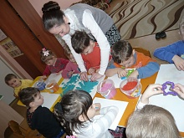
Дети принимают активное участие в праздниках, конкурсах, викторинах и других мероприятиях.
Большое внимание уделяется их оздоровлению:
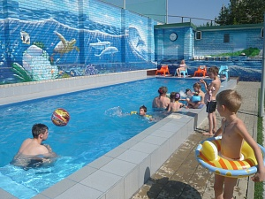
оказывается экстренная медицинская помощь, применяется витаминотерапия. В комнате релаксации с современным оборудованием воспитанники восстанавливают свое эмоциональное состояние.

Специалисты Центра и
отделения диагностики и социальной реабилитации:

Директор Центра
Нефедова Елена Александровна 5-21-54

Заместитель по реабилитационной
работе
Мороз Марина Александровна 5-13-66

Заведующий отделением
Морозова Ольга Эдуардовна 3-15-59

Специалист по работе с семьей
Королева Светлана Михайловна
3-15-59

Юрисконсульт
Чернявская Людмила Алексеевна
3-15-59

Психолог отделения
Дурмиш-Оглы Нина Бигларовна
3-15-59

Специалисты по комплексной реабилитации отделения:
Васютинская Н.М. Саяпина Л.Г.
Сыченко А.С. Гришина Т.В.
Михалаке Г.Н. Сапаева Е.С.
Гавришева Е.О. Никитина Н.А.
Андреева Г.А. Швачкина Н.М.
Киселева Н.В. Короткова Е.И.
Доценко А.А. Филиппова Ж.И.
Бочарова И.В. Ежова Е.В.

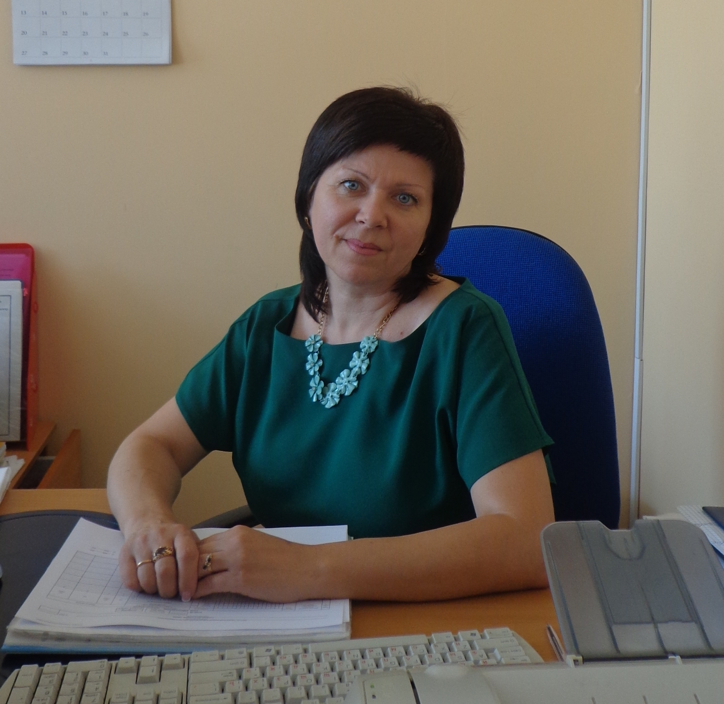

Уважаемые получатели социальных услуг!

Если Вас заинтересовала информация, и Вы хотите воспользоваться услугами отделения диагностики и социальной реабилитации, приходите или приезжайте в наш Центр по адресу:
р.п. Городище, ул. Ворошилова, 35

Государственное казенное специализированное учреждение социального обслуживания «Городищенский социально-реабилитационный центр для несовершеннолетних»

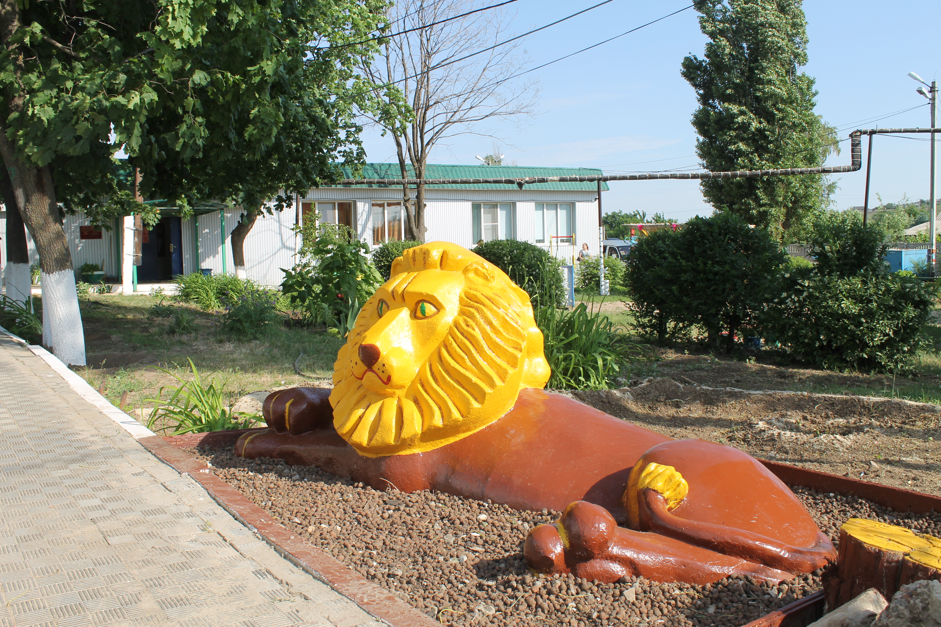

р.п. Городище

2017 г.

